Matkaraportti, Wilma Romppanen (Helsingin yliopisto, hammaslääketieteen koulutusohjelma)
6.5.2023
71th EDSA meeting in Istanbul su 23.4 - pe 28.4.2023

Kandihuoneella alkoi kiertää sana syksyllä 2022 mahdollisuudesta lähteä European Dental Student Associationin eli EDSA:n tapaamiseen Turkin Istanbuliin huhtikuussa 2023. Olin toiminut tässä vaiheessa aktiivisena kandiseuran vastuuhenkilönä jo vuosia, mutta kansainvälisistä asioista ja mahdollisuuksista on aina ollut koulutusohjelmassamme hyvin vähän keskustelua. Pienen selvittelyn jälkeen päätin, että lähden katsomaan minkälaista kansainvälistä ohjelmaa EDSA:lla on tarjota suomalaisille hammaslääketieteen opinnoille.
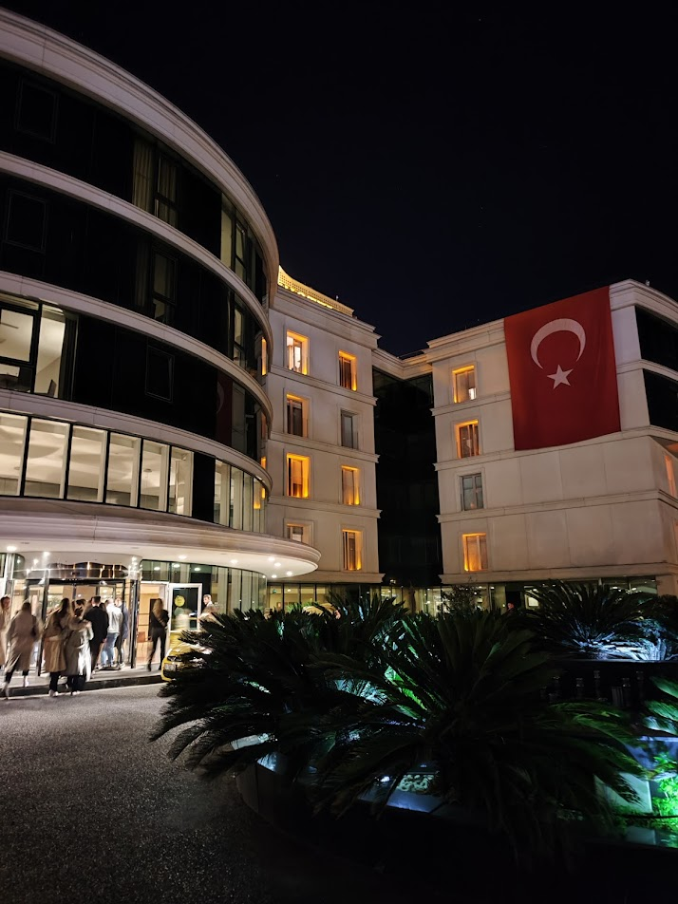
Turkki maana oli itselle ennestään täysin tuntematon, eikä varmasti olisi tullut sinne matkustettua tämän elämän aikana ilman tätä tapaamista. Saavuimme Istanbuliin kaimani Wilman kanssa päivää ennen virallisien osuuksien alkamista lauantaina 22.4.2023.
Ensimmäisenä virallisena iltana luvassa oli vapaamuotoista tutustumista ja hengailua paikallisessa pubissa. Opiskelijoita ympäri Eurooppaa oli valtavasti. Osa suomalaisista matkakumppaneista tunsi entuudestaan aikaisemmilta matkoilta ihmisiä, joten oli helpompi heidän kanssaan lähteä tutustumaan muihin opiskelijoihin. Meille selvisi myös, että huoneeseemme majoittuisi kanssamme Alankomaista kotoisin oleva opiskelija, jonka löysimme käsiimme jo ensimmäisenä iltana ja pääsimme tutustumaan häneen sekä muihin opiskelijoihin Hollannista.
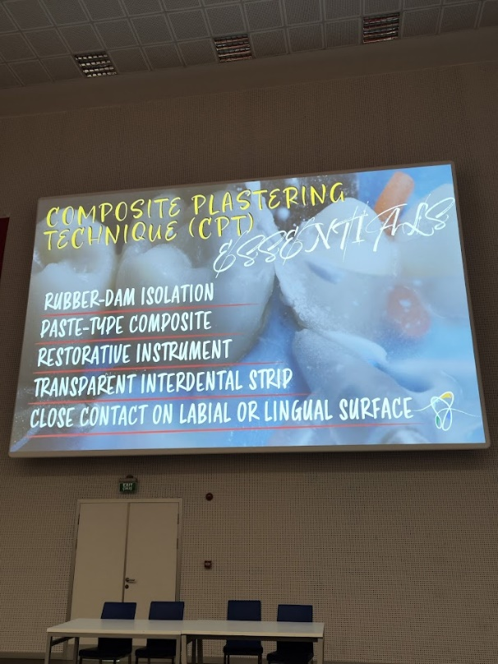
Reissun ehdottomasti parasta antia olivat uudet kontaktit muihin hammaslääketieteen opiskelijoihin. Ehdin jututtamaan opiskelijoita lukuisista eri maista ja kuulemaan heidän maansa tavasta kouluttaa hammaslääkäreitä. Monessa maassa koulutus kestää kuusi vuotta, mutta kliinistä harjoittelemista pääsee tekemään minimaalisesti. Romanian opiskelijoilta kuulin, että heidän vuosikurssillansa on 200–300 opiskelijaa, jonka seurauksena kädentaitoja saa harjoitella minimit. Potilastöitä ei tehdä lainkaan opiskeluaikana, mikäli opiskelija ei itse löydä yksityistä hammaslääkäriä, joka suostuu opiskelijaa opastamaan (ja tämä tapahtuu kouluajan ulkopuolella). Tällöinkin työ vastaa lähinnä hammashoitajan töitä. Lukukausimaksuja oli useimmissa maissa.
Viikon aikana järjestettiin luentoja sekä workshopeja, sekä EDSA:n sääntömääräisiä kokouksia. Itsellä oli matkan aikaan takana vasta kolmannen vuoden opinnot, joten monet asiat olivat itselle täysin uusia. Erityisen kiinnostavana koin Laminate veneers luennon, tästä aihepiiristä itsellä ei ollut ennestään mitään tietoa. Kakkosluokan kaviteetin täyttämisestä yhdistelmämuovilla oli myös mielenkiintoinen tekniikkaluento. Workshopeissa pääsimme mm. käyttämään protetiikan alan pyöriviä instrumentteja kananmunan kuoreen, nämä ovat meille vielä tuntemattomia opintojemme vaiheen vuoksi.

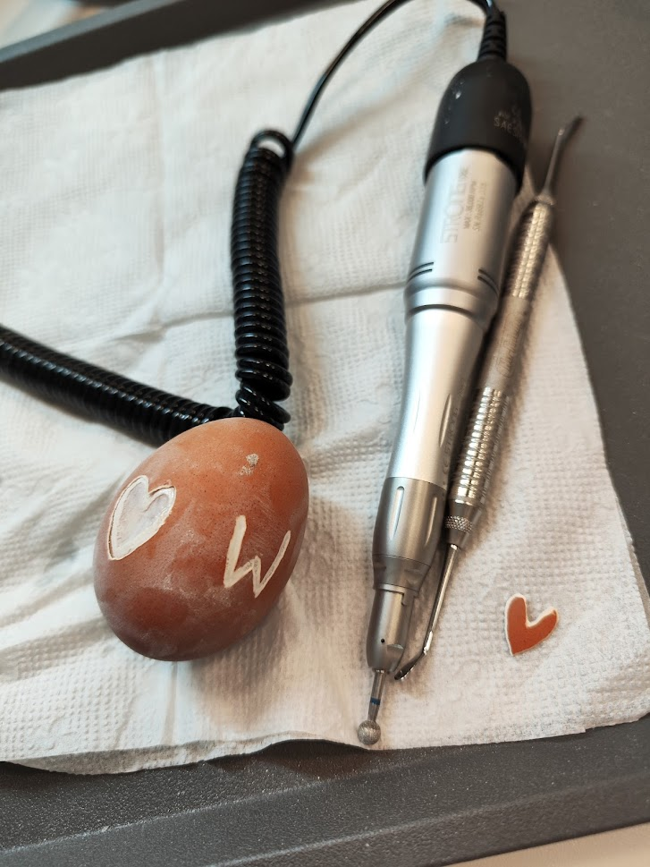
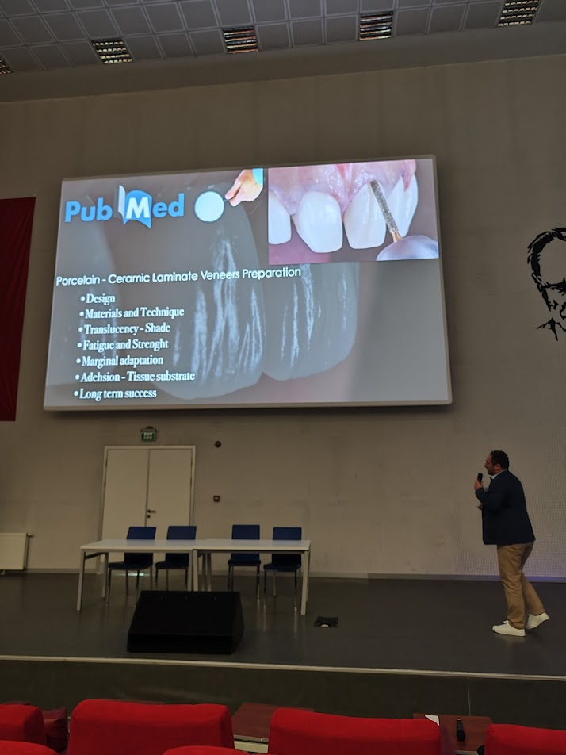
Mielenkiintoisena iltapäivänä pidin myös opiskelijoiden Lecture Competitionia, missä eri maista tulevat opiskelijat esittelivät tekemiään tutkimuksia luennon muodossa. Itselle jäi hieman epäselväksi, olivatko nämä tutkimukset opiskelijoiden tekemiä ns. ”syväritöitä” vai tekeekö moni opiskelija tutkimusta ulkomailla opintojensa ohella.
Varsinaisen ohjelman sekä sosiaalisen ohjelman ohessa ehdimme tutustumaan hieman Istabuliin kaupunkina. Yksityisiä hammaslääkäriasemia vilisi joka nurkalla, useimmissa hoitui erikoisala kuin erikoisala. Lämpötila ei aina päätä huimannut ja takit tulivat tarpeeseen. Olin itse positiivisesti yllättynyt Istanbulin kauneudesta sekä siisteydestä. Islamilainen kulttuuri näkyi vahvasti katukuvassa. Basaarit olivat häkellyttävän upeita ja muutenkin kaupungissa käytettiin värejä kauniisti. Ruoka oli todella halpaa turkin liiran heikosta kurssista johtuen, ja todella hyvää.
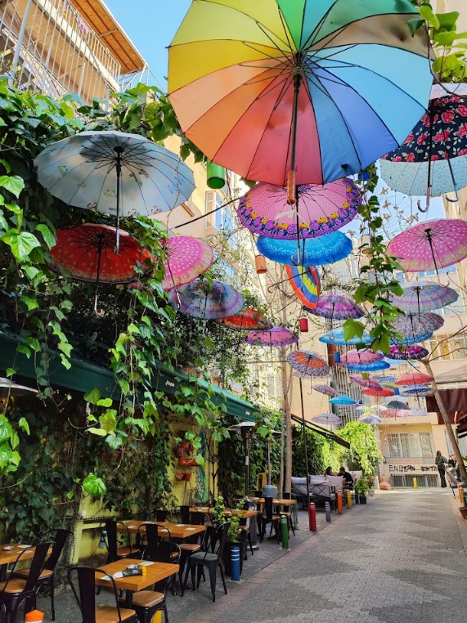
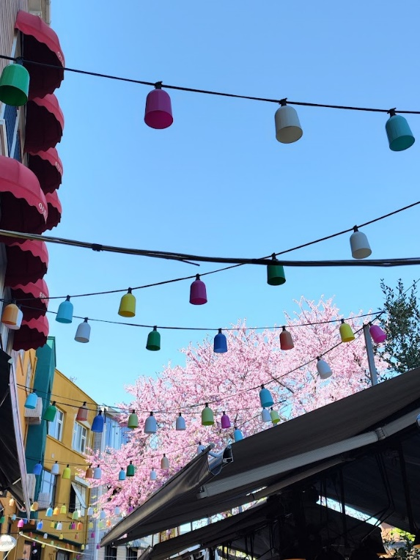
Verkostoitumisen kannalta matka oli ehdottomasti aivan mahtava, koen ehdottomasti rikkautena että pääsin osallistumaan tälle matkalle ja tutustumaan uusiin ihmisiin ympäri maailmaa! Kokemus oli silmiä avaava ja syksyllä omia opintoja osaa taas arvostaa!

